Control de movimiento rápido y preciso
El servoaccionamiento de B&R controla procesos altamente dinámicos con mayor precisión
B&R está mejorando el rendimiento de sus servoaccionamientos multieje ACOPOSmulti. Ahora pueden conseguir unos tiempos de ciclo de solo 50 μs. Los procesos altamente dinámicos ahora pueden controlarse con más precisión que nunca.

Para aplicaciones exigentes de control de movimiento, como las de las industrias de envase y embalaje, los movimientos deben controlarse de forma muy rápida y precisa. El reducido tiempo de ciclo de 50 µs del ACOPOSmulti para intensidad, velocidad y control de posición abre nuevas posibilidades para la tecnología de sensor virtual.
Compensación de error de seguimiento
Utilizando un encoder virtual de posición del motor, ya no es necesario utilizar un encoder, un cable del encoder ni una unidad de evaluación en el servoaccionamiento, lo cual también aumenta la disponibilidad. Pueden implementarse otras funciones especiales para un control más preciso y unas reacciones más rápidas utilizando la tecnología de sensor virtual. Entre ellas, se incluyen un control basado en el modelo con sintonización automática y una función de control repetitivo para la compensación predictiva de errores de seguimiento.

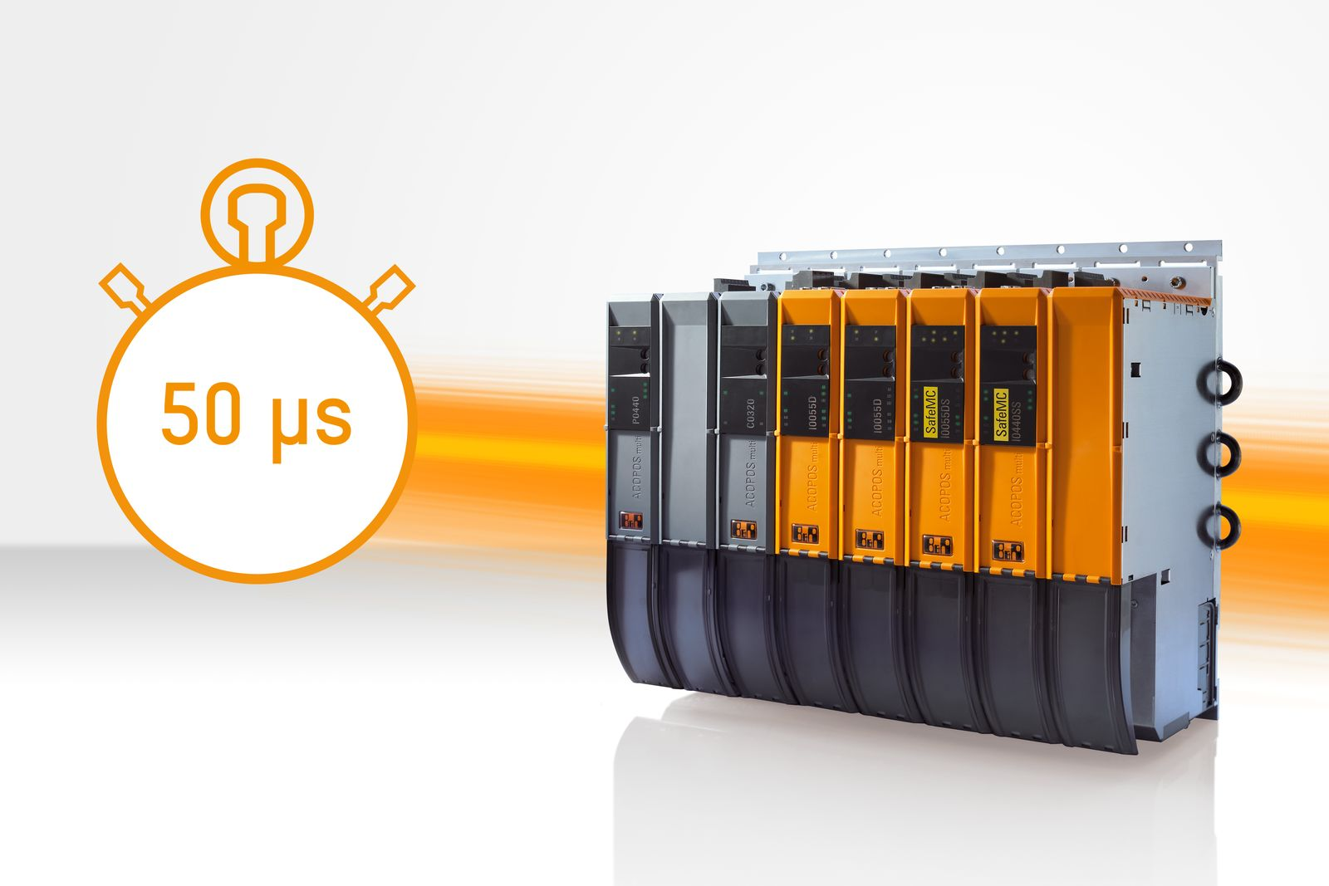
El servoaccionamiento multieje ACOPOSmulti de B&R ahora permite unos tiempos de ciclo aún más cortos, de solo 50 μs.

Acerca de B&R
B&R es una innovadora empresa de automatización con sede en Austria y oficinas en todo el mundo. Como líder mundial en automatización industrial, B&R combina tecnología punta con ingeniería avanzada para ofrecer a los clientes, en prácticamente todas las industrias, soluciones completas para automatización de máquinas y fábricas, control de movimiento, HMI y tecnología de seguridad integrada. Con estándares industriales de comunicación de bus de campo como POWERLINK y openSAFETY, además del potente entorno de desarrollo de software Automation Studio, B&R está constantemente redefiniendo el futuro de la automatización. El espíritu innovador que mantiene a B&R al frente de la automatización industrial está impulsado por el compromiso de simplificar los procesos y superar las expectativas del cliente.
Para más información, visite www.br-automation.com.
Si publica esta nota de prensa, por favor envíe una copia a:
Bernecker & Rainer Automatización industrial S.L.U.
Vallsolana Garden Business Park
Camí de Can Camps, 17-19
08174 Sant Cugat del Vallés
Barcelona
o al e-mail: office.es@br-automation.com

